**Результаты проведенного опроса 2021 года среди представителей**

**работодателей-партнеров  
об удовлетворенности качеством подготовки выпускников  
ННГУ им. Н.И. Лобачевского**

В опросе приняли участие 85 организаций (предприятий), респондентами выступили руководители организаций (предприятий), а также заместители руководителей по кадровым вопросам и работе с персоналом.

Результаты исследования представлены на диаграммах по факультетам/институтам ННГУ:

• Синяя линия - "Ожидания" - отражает уровень знаний, умений и навыков, которые важны для работодателя и ожидаются от молодого специалиста;

• Красная линия - "Реальность" - отражает уровень знаний, умений и навыков, которые демонстрирует молодой специалист (выпускник ННГУ) в рабочем процессе.

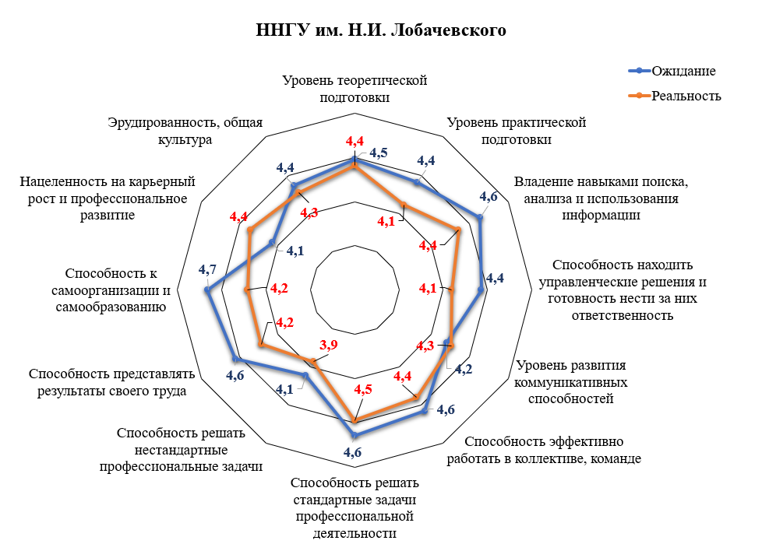

[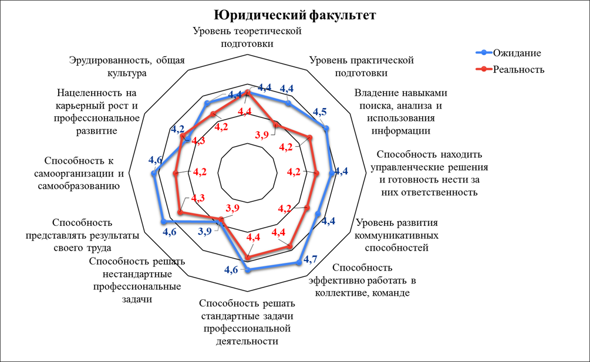](http://www.career.unn.ru/wp-content/uploads/2021/02/YUF.png)[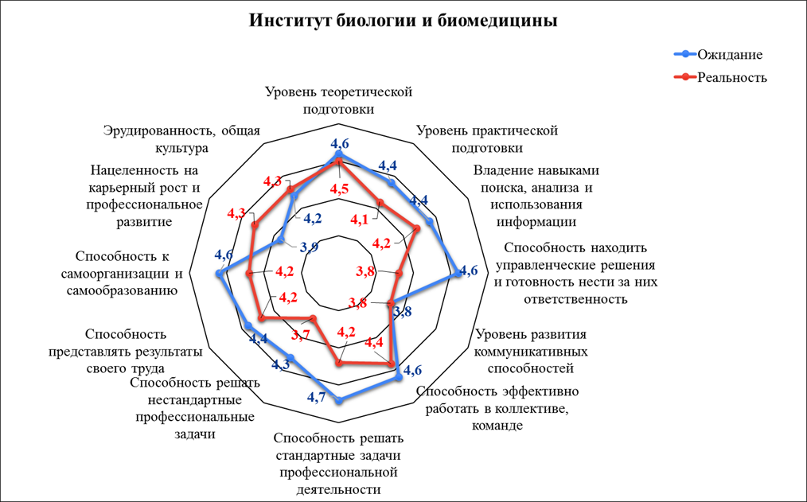](http://www.career.unn.ru/wp-content/uploads/2021/02/IBBM.png)[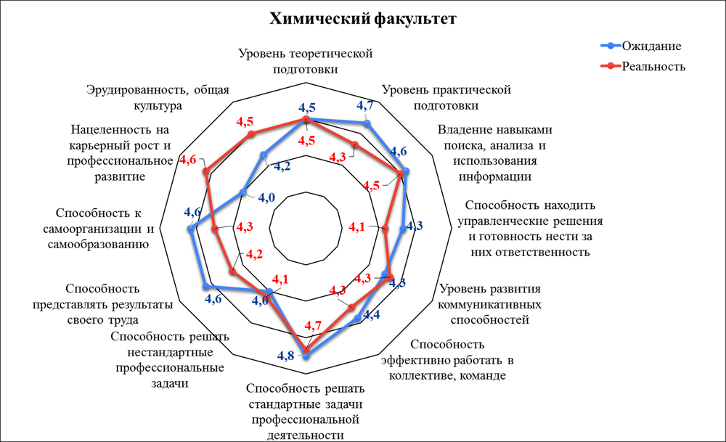](http://www.career.unn.ru/wp-content/uploads/2021/02/HF.png)[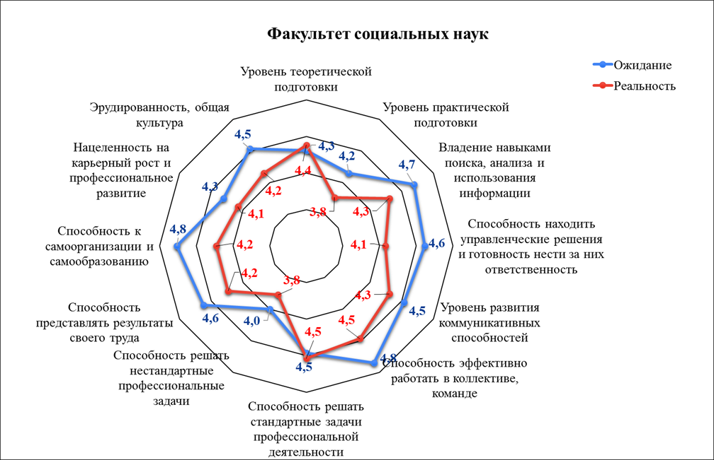](http://www.career.unn.ru/wp-content/uploads/2021/02/FSN.png)[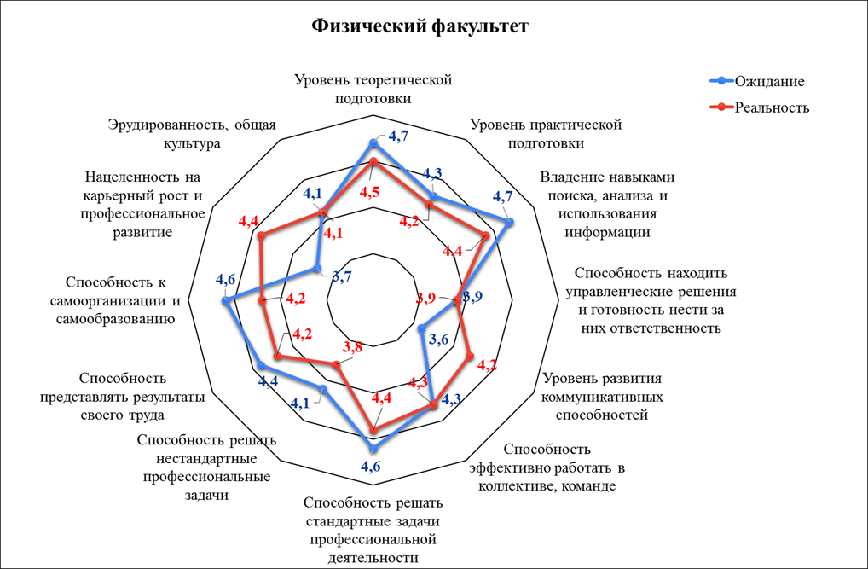](http://www.career.unn.ru/wp-content/uploads/2021/02/FzF.png)[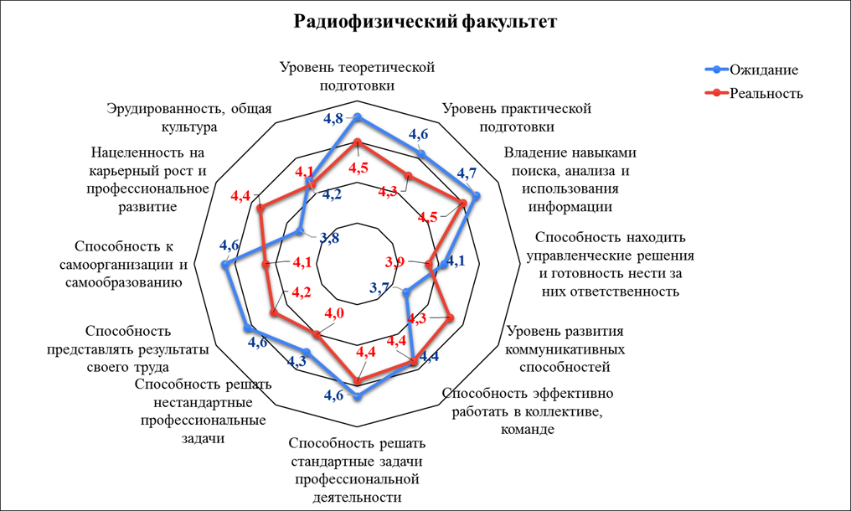](http://www.career.unn.ru/wp-content/uploads/2021/02/RF.png)[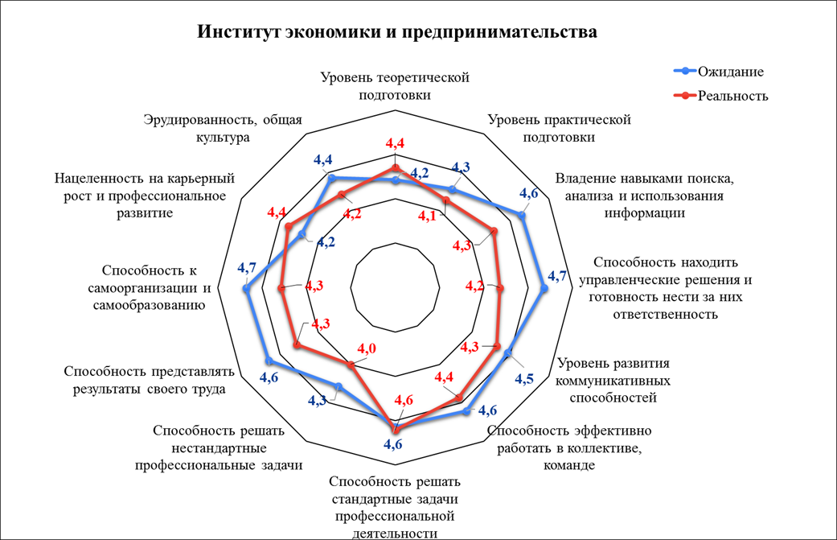](http://www.career.unn.ru/wp-content/uploads/2021/02/IEP.png)[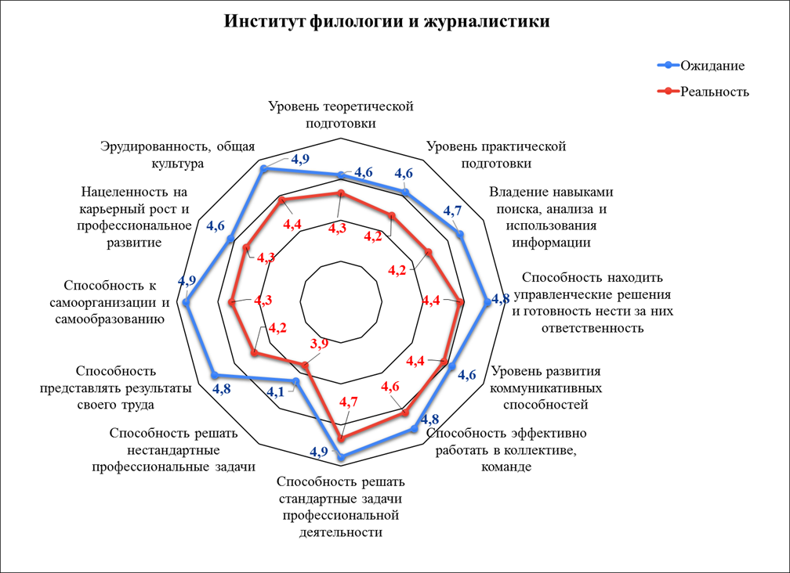](http://www.career.unn.ru/wp-content/uploads/2021/02/IFIZH.png)[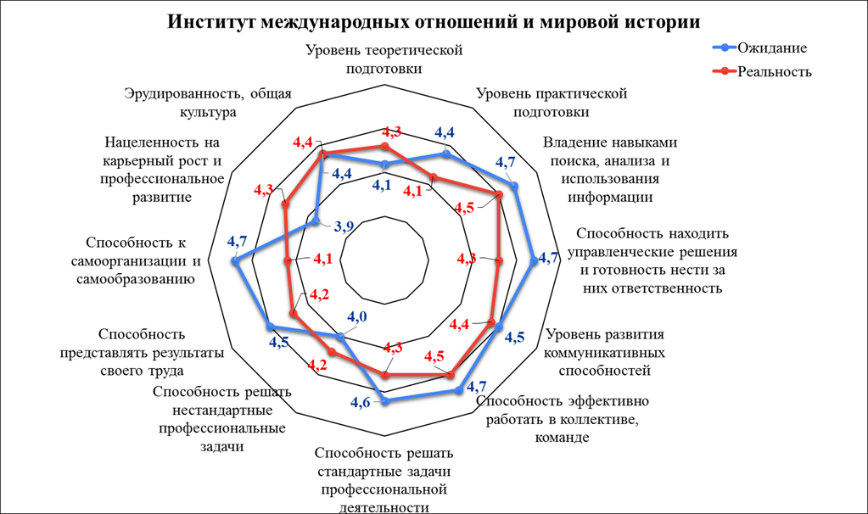](http://www.career.unn.ru/wp-content/uploads/2021/02/IMOMI.png)[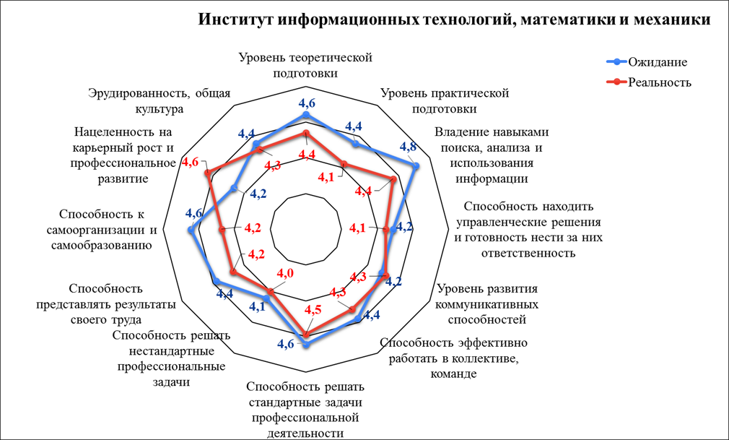](http://www.career.unn.ru/wp-content/uploads/2021/02/IITMM.png)

Приложение №1

**Организации и предприятия, принявшие участие в опросе**

Coca-Cola HBC Россия

Globus

Neuro.net

АО "Волга"

АО "Горьковский завод аппаратуры связи им. А.С.Попова"

АО "Гринатом"

АО "Интел А/О"

АО "Научно-производственное объединение "ЭРКОН"

АО "Нижегородский водоканал"

АО "НПО"ПРЗ"

АО "НПП "Полет"

АО "Теплоэнерго"

АО "ФНПЦ "ННИИРТ"

АО «ПМЗ Восход»

Арбитражный суд Нижегородской области

Волго-Вятский филиал ГМИИ им. А.С. Пушкина, Арсенал

ГБПОУ АКТТ

ГБУ "Арзамасский ДДИ"

ГБУ "РЦССНО"

ГБУ "ЦСПСД г. Арзамаса"

ГБУ НО Облветлаборатория

ГБУ НО СШОР по ледовым видам спорта

ГК Росполихим (ООО "Полиэфир", АО "Совхимтех")

ГКУ "СРЦН Арзамасского района"

Государственное бюджетное учреждение Нижегородской области "Нижегородская государственная телерадиокомпания "ННТВ"

Группа ГАЗ

ГУ-УПФР по Павловскому району Нижегородской области (межрайонное)

Департамент внешних связей Правительства Нижегородской области

Департамент лесного хозяйства Нижегородской области

ЗАО "Арзамасский хлеб"

ЗАО "Время-Ч"

Ибис Нижний Новгород

Институт прикладной физики РАН

Институт физики микроструктур РАН - филиал ФИЦ ИПФ РАН

Комитет по охране, использованию и воспроизводству объектов животного мира Нижегородской области

МАОУ "Гимназия № 184"

МАОУ СШ № 1 г. Павлово Нижегородской области

МАОУ СШ № 2 р.п. Тумботино

МАОУ СШ №10 г.Павлово

МАОУ СШ №16 г. Павлово

МАОУ СШ №2 г.Ворсма

МАУ "ФОК в г.Арзамас Нижегородской области"

МБОУ "Березовская СШ"

МБОУ "Водоватовская СШ"

МБОУ "ОШ Сельхозтехника"

МБОУ Ломовская СШ

МБОУ ОШ С. ВАРЕЖ

МБОУ СШ № 1 им. М. Горького

МБОУ СШ № 10 г. Арзамас

МБОУ СШ № 11 г.Павлово

МБОУ СШ № 3 г.Павлово

МБОУ СШ № 3 им.В.П. Чкалова

МБОУ СШ №14 г.Арзамас

МБОУ СШ №7 г.Павлово

МБОУ Шатовская СШ

МБОУ Ясенецкая СШ

МБУ "СШОР по бадминтону"

Министерство спорта Нижегородской области

Минэкологии НО

НГТУ им. Р.Е. Алексеева

Нижегородский государственный архитектурно-строительный университет (ННГАСУ)

НРООПДИМ "Верас"

ООО "Автоком-Радий"

ООО "Анклав"

ООО "ВЛАДИМИРОВПРО - БИЗНЕС"

ООО "ЛИКАРД"

ООО "Медиа-НН"

ООО "НетКрэкер"

ООО "ПАЗ"

ООО "Перспектива"

ООО "Радио Гигабит"

ООО "Теком"

ООО "Харман"

ООО "Дорожник"

ПАО "РОСБАНК"

Приволжский институт повышения квалификации ФНС России

ПФ ФКУ ЦЭПП МЧС России

РОО "ФБНО"

Тинькофф Центр Разработки

Транснефть-Верхняя Волга

Управление образования и молодежной политики администрации Павловского муниципального округа

УСЗН г. Арзамаса

ФГБУ "ЦЛАТИ по ПФО"

ФГУП "РФЯЦ-ВНИИЭФ"

Филиал 17 ГУ НРО ФСС РФ

Филиал ВГТРК ГТРК "Нижний Новгород"

ЧОУ РО "НЕРПЦ(МП)" "Арзамасская православная гимназия"